1로 만들기

1. 3개의 수를 비교할 때는 고정되는 하나의 값을 정한 후 비교한다.
   1. 이 문제에서 x-1이 항상 존재하므로 x-1을 이용하여 비교한다.

.

* **Bottom-up**

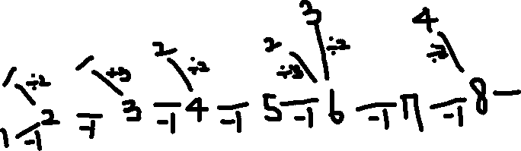

* **Top-down**



**Return**

**Return**

**Return**

**Return**

